# **דוח אירוע - 3**

## **מגיש:** עוז מעתוק 305181158

## **שם התרחיש:** Web Defacement

## **תהליך התקפה:** התקפה מסוג זה בנוייה בכדי לפגוע ברשתי ה web של Apache, לכן ראשית על התוקף הייתה לזהות את היעד המבוקש. פעולתו הראשונה של התוקף (לאחר מציאת הרשת עצמה) הייתה סריקת פורטים פתוחים על 130.2.1.21 זאת בכדי להסיק מה תפקידו של המחשב הנבדק וגילוי חולשותיו שהם הפורטים הפתוחים למעבר, כך ידע התוקף להתאים את פעולותיו לנק' התורפה של היעד. חשוב לציין כי סריקת הפורטים מתבצעת מחוץ למחשב המיועד להתקפה, לכן לאחר פיענוח הפורטים הפתוחים ניתן היה לתוקף לגשת על תוך היעד. כמובן שבזכות הגדרת סיסמא בכניסה לשרתי הרשת שלנו, נדרש מהתוקף לפענח את הסיסמא המתאימה, לשם כך הפעיל התוקף שיטת BruteForce אשר מנסה לבצע פעולה כניסה עבור סיסמאות מוגרלות (generate) עד מציאת הסיסמא הנכונה וביצוע החדירה לשרת. לאחר פריצתו של התוקף לשרת המיועד, בוצעה פעולת משהו משהו. בעקבות הפסקת התהליך הנ"ל, לא ניתן היה לגשת לאתרים שנפגעו בשרת ה Apache.

**תהליך הזיהוי:** תחילה העמדנות תצפית בכל כלי שיכולנו, כאשר הכלים האפקטיבים היו ה – ArcSight, CheckPoint Dashboard, וה – Zenoss. הסיבה לכך שדווקא כלים אלו היו רלוונטים לתרחיש היא מפני שה ArcSight מאפשר לנו לזהות תרחישים שאינם עומדים בחוקיות המוטמעת במערכת, CheckPoint Dashboard מנטרת את תעבורת הרשמת ומתייגת מקרים לפעולות רשת מוכרות, וה – Zenoss עוקבת אחר תהליכים ושרותים אשר נמצאים בכלל הרשת. הפעולה החריגה הראשונה לה שמנו לב במערכת הייתה על תוכנת ה CheckPoint Dashboard, אשר הציגה לנו פעולה של סריקת פורטים על 130.2.1.21 שמקורה הוא כתובת IP אשר אינה מוכרת לרשת שלנו, במקביל קפצה התרעה על Password Guessing ב ArcSight. בהמשך לשתי מקרים אלו זוהתה תקיפת ה BrutForce ב CheckPoint Tracker שסיפק לנו פרטים נוספים על התוקף, בעקבות כך נכנסו לקבצי הלוג של שירות ה SSH על השרת הנתקף Apache בכדי לברר על פרטים נוספים אודות התקיפה. גם שם ראינו לוגים המתאימים להתקפת ה BrutForce וניחוש הסיסמאות. לאחר ניסיונות התחברות לדפים האינטרנט עליהם השרת הנ"ל אחראי, גילינו כי אתר ה BBC נפרץ וטוען לנו תמונת מסך "Hacked". בשלב הזאת הגענו למסקנה כי ההתקפה כיוונה לפגוע בדפי האינטרנט של שרתי ה Apache שלנו. בעקבות כך עלו לנו שתי חשדות, האחת כי קיימת הפנייה מתוך כתובת אתר ה BBC שלנו לאתר אחר ( של התוקף) והשנייה כי בוצעה עריכת קבצי מקור אתר האינטרנט BBC. האפשרות הראשונה בוטלה לאחר חקירה קצרה על שרת ה Apache והמסקנה כי אנו על המחשבים שלנו לא יכולנו לטעון דף אשר אינו ממוקדם על הרשת המוגדרת, אך את הדך של התוקף אכן הצלחנו לטעון. מכך ניגשנו לתיקיית מקור הקבצים עבור אתר ה BBC ושם באמת גילינו כי הקבצים השתנו והוחלפו, בנוסף לכך מצאנו תיקייה "odl BBC" ובה נשמרו קצבי אתר ה BBC המקורי שלנו.

**תהליך ההגנה ראשוני:** כתגובה הראשנית להתקפה מסוג BrutForce וחדירה של גורם זר הזנו חסימה לכתובתו של הפורץ ע"י הגדרת חוק מתאים בחומת האש של הרשת ע"י תוכנת ה Dashboard של Checkpoint. בהמשך לחסימת התוקף, על אחריותינו הייתה להחזיר את כלל השירותים (אתר האינטרנט) לקדמותם. בזכות כך כי קבצי אתר ה BBC המקורי נשמרו על שרת ה Apache, ביצענו החלפה של הקבצים (התיקיות בעצם) ובכך המצב חזר לקדמותו ובפנייה לאתר ה BBC באמת באתר הנדרש עלה.

**תהליך הגנה מונעת:** כמו שצויין בתהליך ההגנה הראשוני, חסימת כתובת ה IP של התוקף היא פעולה הגנה מונעת אשר מגינה עלינו מפני התקפות נוספות מצד התוקף הספציפי (המחשב הספציפי בעצם).

* דרך נוספת למניעת התקפות מסוג זה, היא להגדיר חוק לא דווקא על כתובת האיי פי של התוקף החשוד, אלא להרכיב חוק אשר מתריע ומונע את תקיפות ה BrutForce. החוק יזהה את תקיפת ה BrutForce ע"י הכרה במאפיינים שלה, אזי הצפה של בקשות אימות סיסמא בזמן קצר.
* ניתן בנוסף לסגור את כלל הפורטים אשר אינם משמשים באופן קבוע את צרכי הרשת וכך לצמצם את היכולת הפגיעה של תוקפים.
* כמו שהוסבר על הגדרת חוק לניתור BrutForce, על אותו עיקרון ניתן להתמיע חוק לניתור Port Scanning, וכך להגן על הרשת שלנו גם ממקרים אלו.

## **הסבר מפורט על אופן ההתקפה (התמקדות בחולשות):** החולשה הראשונה שבעקבותיה יכל הפורץ להתחיל את התקפתו היא האפשרות לבצע סריקת פורטים על אחד מהשרתים שלנו ללא קושי כלל, דבר שהוביל להסקת מסקנות בצד של התוקף לגבי הרשת שלנו ואפשרות ההבחנה בסוג השרת או סוג השירות אשר עליו אחראי השרת הנבדק. מרכז העניין בהפקרת הפורטים היא בעצם החולשה הגדולה ביותר! מפני שפורטים פתוחים הם כמו דלתות פתוחות לפורצים. חולשה שנייה ומאוד בולטת היא האפשרות לבצע התחברות ע"י SSH מכל משתמש בעולם אל תוך השרתים ברשת שלנו (שאמורה להיות מאובטחת), כמענה לכך ניתן להכניס חוקים אשר מאפשרים פעולות SSH אך ורק מכתובות IP ספציפיות ומוקרות למנהלי הרשת. לאחר עיון במצגת התרחיש היתגלה כי התוקף השתמש ב Protocol Fuzzing על מנת לחדור אל תוך שרת ה Apache שלנו, זאת ניתן להבחין בקבצי הלוג על גבי פרוטוקול ה SSH אשר משרת את התוקפים שלנו כבר שלושה תרחישים. (להוסיף על מי יודע לסיסמא ואיך והאם ה brutforce היה מוצלח? מוצלח....)

## **כלים חדשים שפיתחתם/השתמשתם:** פקודות לינוקס הקשורות בחיפוש מלל בקבצי השרת, פקודות עריכת קבצים, חקירת שרת Apache והכרת המבנה שלו המערכת ההפעלה Linux. במהלך התרחיש השתמשנו בפקודות כמו VIM בכדי לקרוא קבצי לוגים, rm, cp, mv לניהול קבצים בשרת ה Apache, ופקודות נוספות כמו find המפורטות בלינקים למטה אשר כלולות בסיבת ה Bash של מערכת ה Linux. שימוש נרחב בתוכנת ה CheckPoint SmartView Tracker (SIEM app) וכמובן (לא חדש) ב Zenoss.

## **אופן עבודת הצוות:** שוב כמו בתרחיש הקודם, עבודת הצוות התחלקה למשימה כאשר אחר מהחברים קיבל את הפיקוד לידיים, חילק את העבודה ודאג לסנכרן את חברי הצוות התוצאות ובדרישות נוספות. גם הפעם שיתוף הפעולה כלל גם עבודה בזוגות על כל מימצא מפני שנדרש מאיתנו לגלות הבנה רבה יותר בכדי לפענח את המתרחש ברשת. בעקבות כך שהצוות כבר מנוסה יותר התרחיש התנהל בצורה חלקה יותר כאשר כל חברי הצוות לגלות הבנה ולהתחבר למתרחש בתרחיש גם אם זה לא חלק מהעמדה שלהם.

**חוסרים/קשיים/בעיות:** קושי עיקרי אשר נגע אלינו הוא העובדה כי כאשר אחד השרתים נפגע, רק אדם אחד יכול לעבוד עליו ולחקור אותו, ואז התקדמות הקבוצה נתלת אך ורק באדם אחד. בנוסף, נדרש התמצאות בקבצי שרת ה Apache ועירנות יתר לפעולות אשר אינן מנותרות ע"י הכלים אשר עומדים לרשותינו.

**ציון זמנים וצעדי התקדמות של הצוות:**

1. 7:37-> Port scanning.

Password guessing: Aggregate if at least 5 matching conditions are found within 2 Minutes AND these event fields are the same.

Port scanning: Aggregate if at least 20 matching conditions are found within 30 Seconds AND these event fields are unique (event1.Destination Port) AND these event fields are the same. Attacker: 199.203.100.231 Destenation: 130.2.1.21.

2. 7:40-> Password guessing.

Password guessing: Aggregate if at least 5 matching conditions are found within 2 Minutes AND these event fields are the same.

3. 7:45-> Getting inside Apache1 server, investegaiting the Log of autentication, searche and found for attacker autenticate and IP.

4. 7:50-> Adding new rule to Check Point Dashboard from Apache to Block the attacker IP

5. 7:52-> Verify policyS

6. 7:55-> notice that the BBC website was Hacked! And we are getting "Hacked Background" when loading it.

7. 7:57-> discover changes in BBC folder at the Apache server, and existing an "old BBC" folder there too. understanding want files in those two folders, the first one is the hacker work ans the second is our original BBC website files.

8. 8:00-> switching the paths, then BBC website back to original.

## **תמונות:**

Port scanning from out attacker, and ssh connection in the CheckPoint Tracker

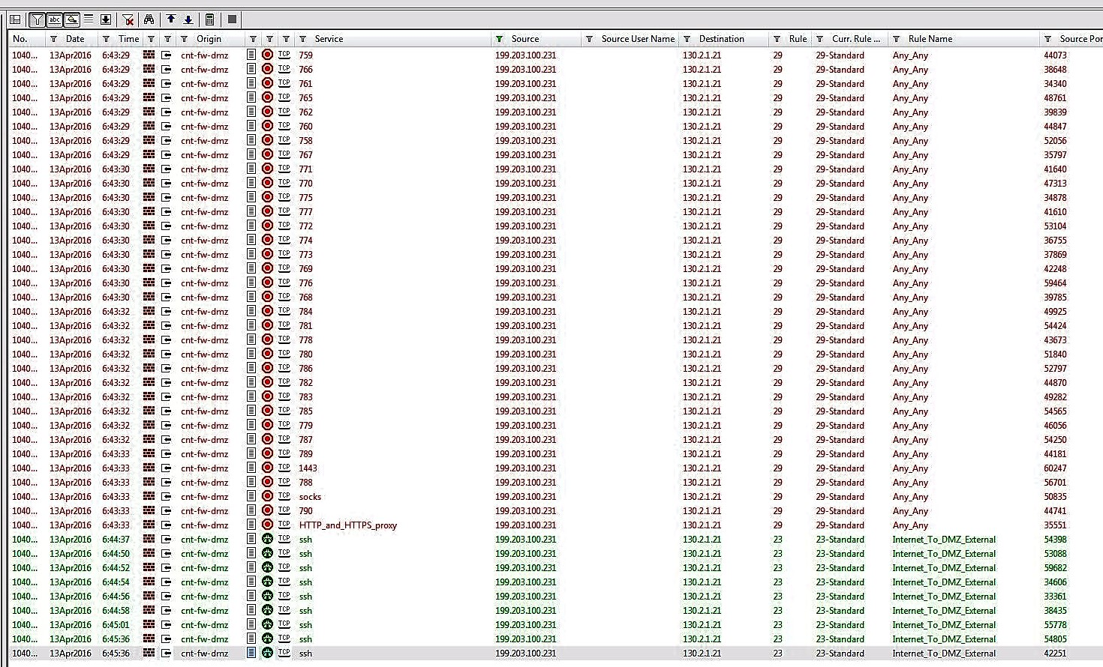

BrutForce Attack for getting into server**,** in the Apache server logs.

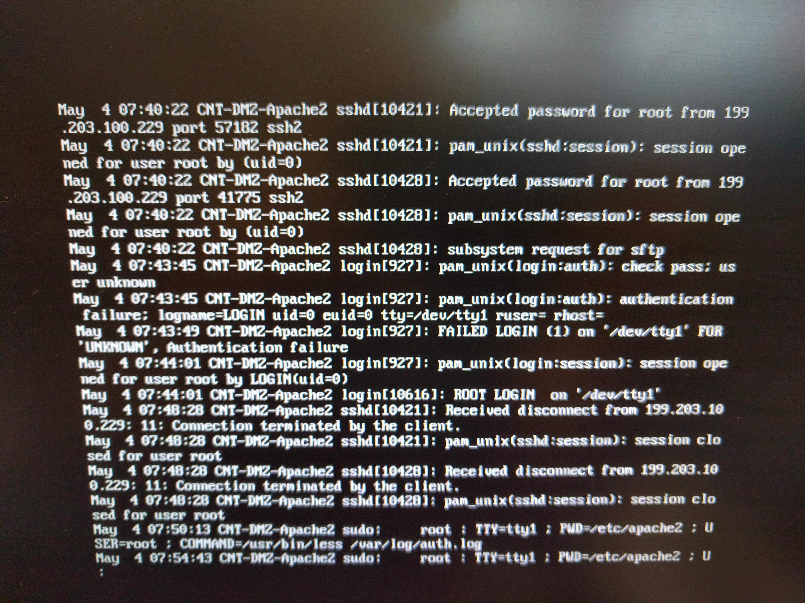

Find –cmin output for checking changed files

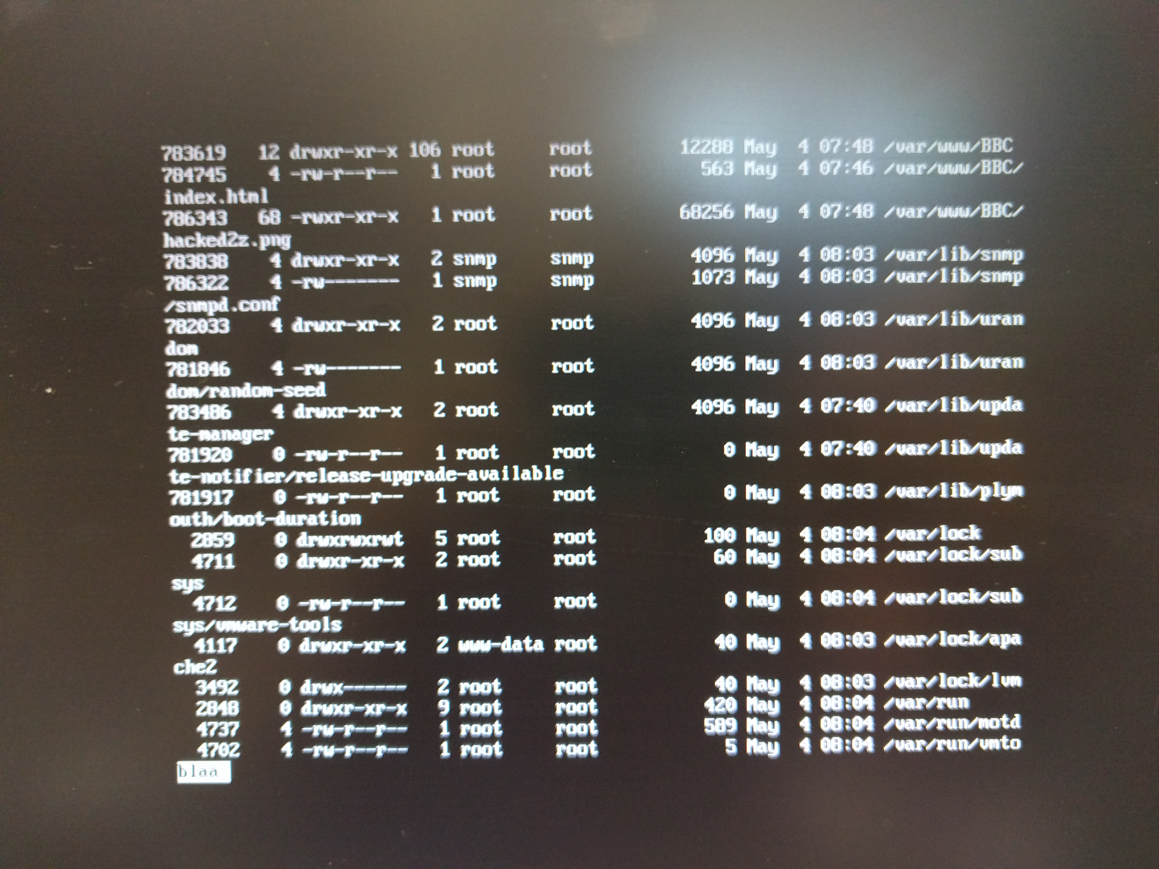

Finally the (non)whiteBaord

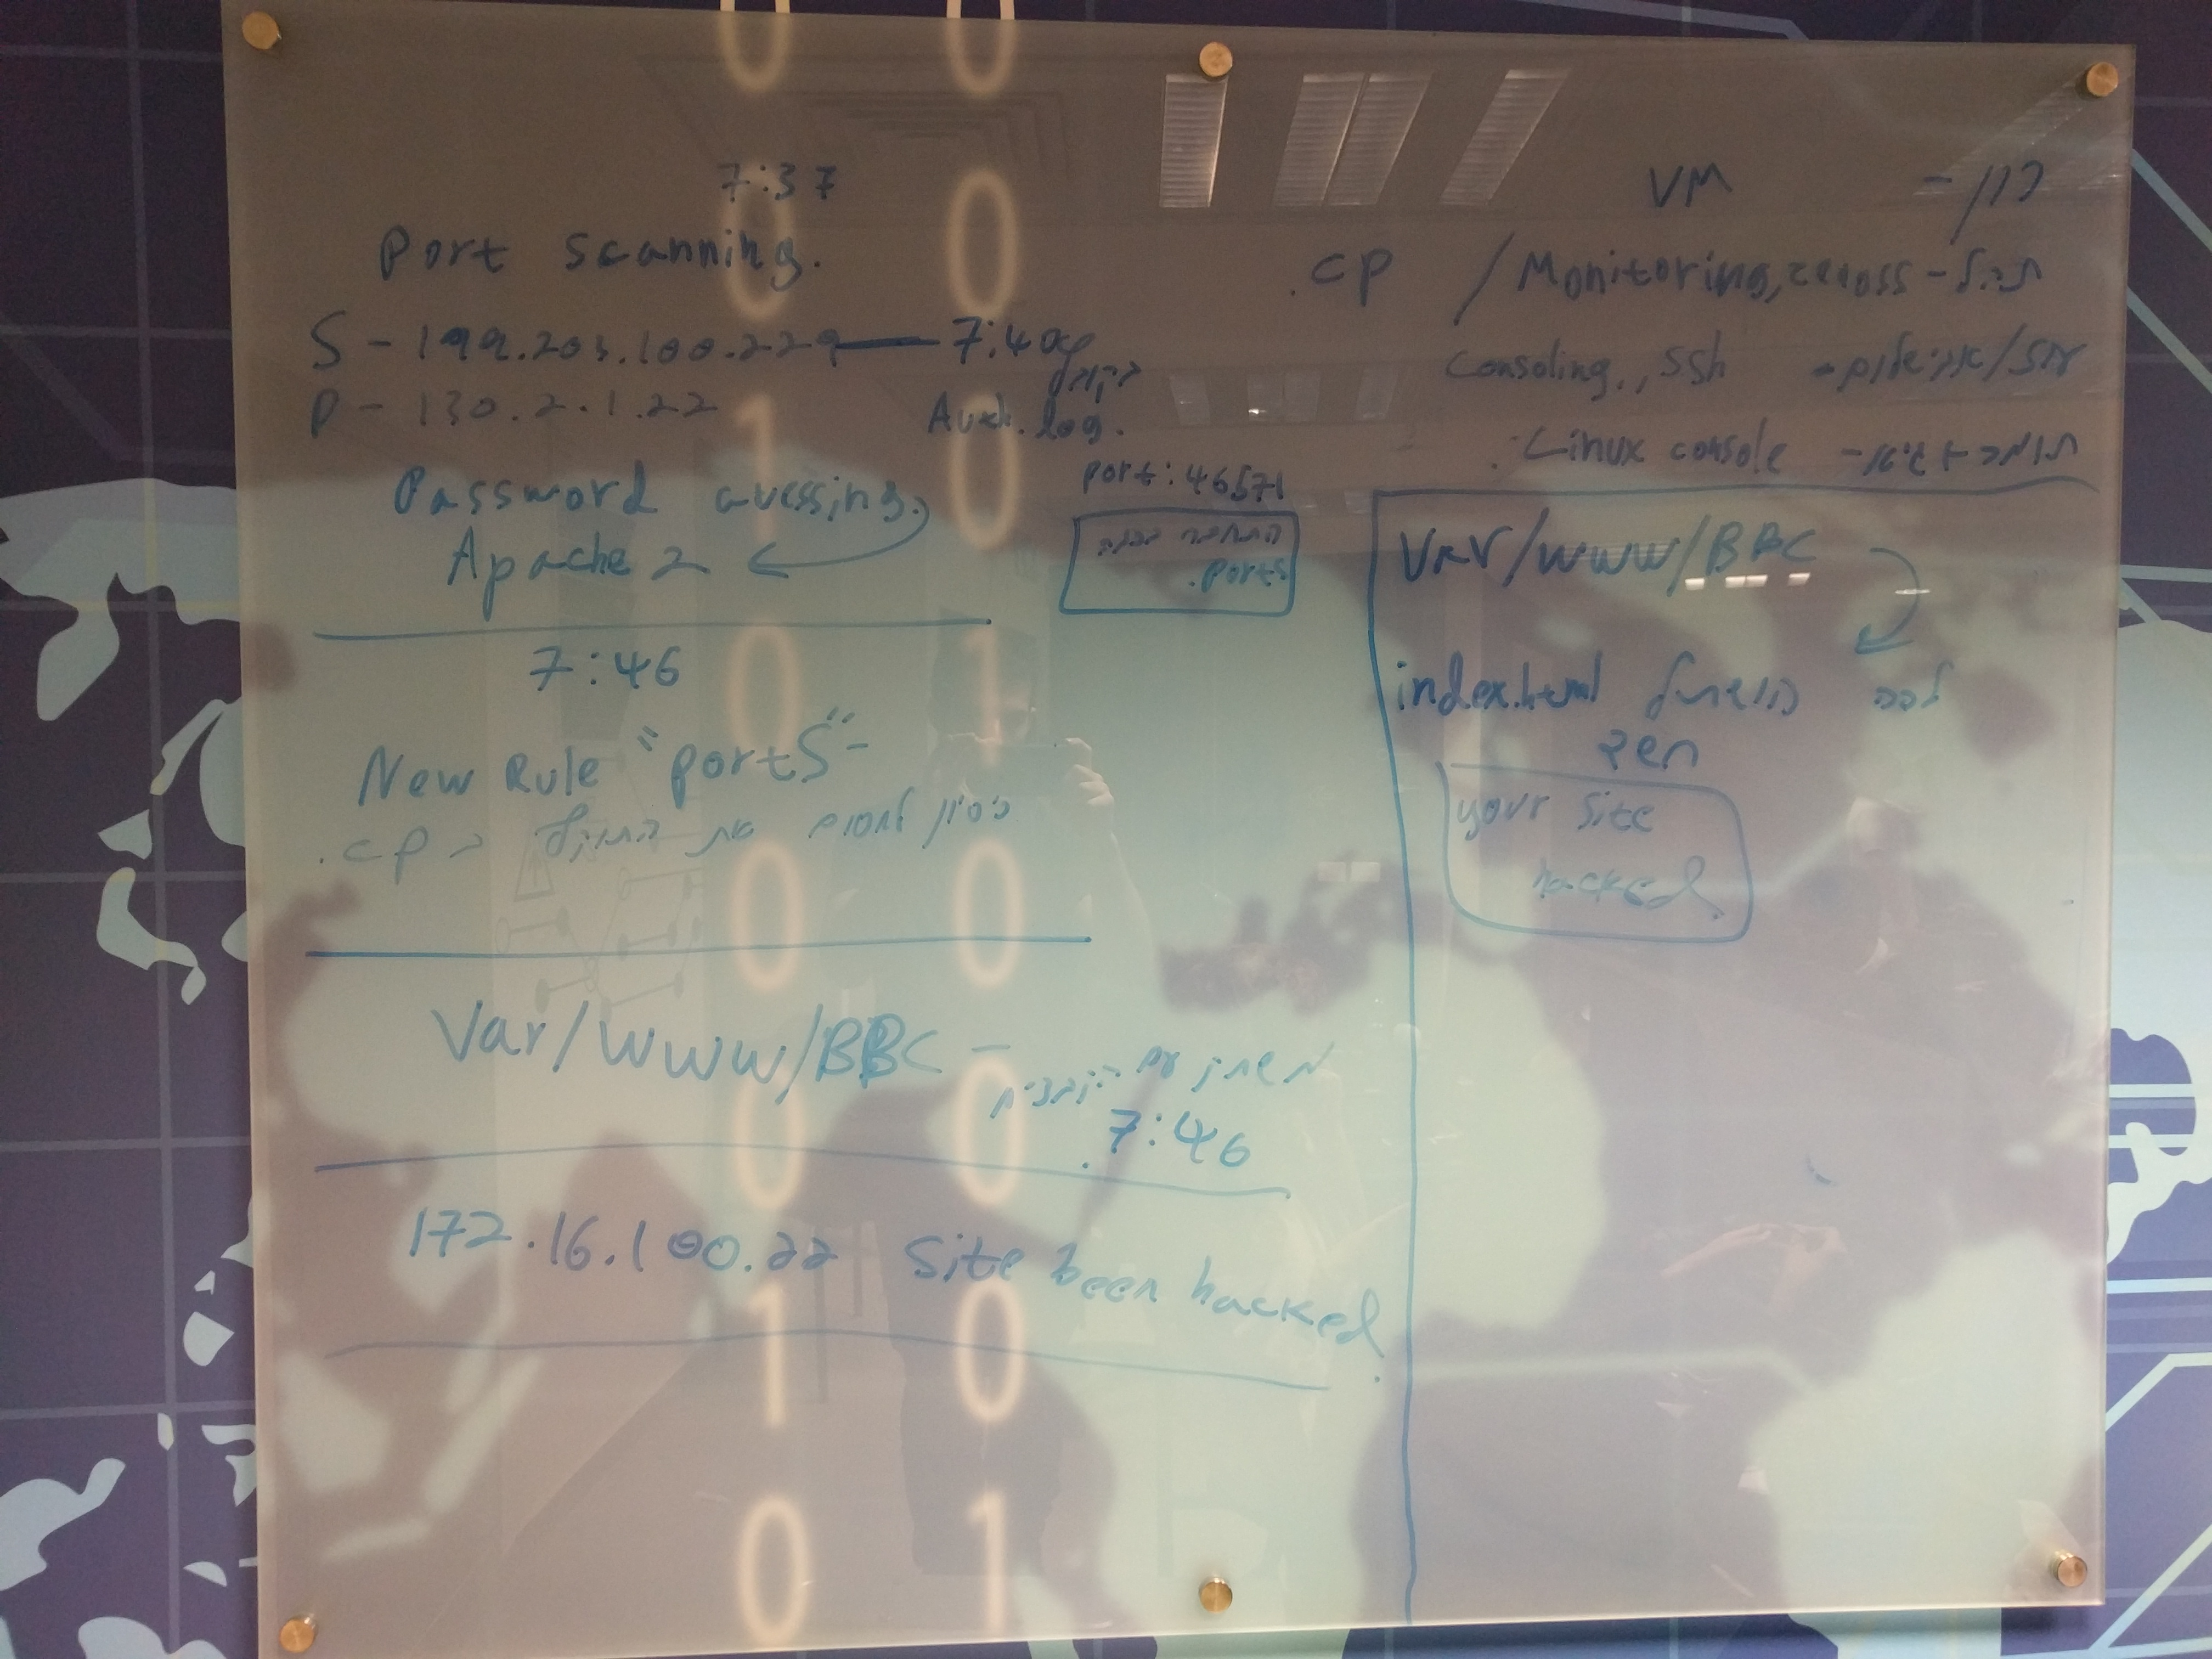

**להרחבה / קישורים נוספים:**

[Protocol Fuzzing](https://conference.hitb.org/hitbsecconf2007kl/materials/D2T2%20-%20Luiz%20Eduardo%20-%20Protocol%20Fuzzing.pdf) –

Fuzzing בגדול, היא טכניקה אשר הומצאה בכדי לבצע בדיקות על שירותים / אפליקציות בצורה יותר מודרנית. הרי שהיום הקלט העובר אשר משתמש מסויימת פונה לשירות או תוכנה אינו בהכרח תקין או רלוונטי ולפלעמים יכול לפגוע בביצועי השירות. בנוסף לקח בעקבות התפתחות עולם הסייבר, הידע והכלים המסתובבים ברשת, ניתן לשם לב כי קיימות אין ספור שיטות לפריצות אבטחה או הפלת תוכנות / תהליכים / שירותים ע"י הזרקת קוד (לא בהכרח ספציפי ובעל משמעות אלא סתם הצפה או שיבוש) או העמסת בקשות כבדות וכו' ליעד הנתקף. כאשר נתמקד ב Protocol Fuzzing נשם לב כי מדובר בשיטה לשיבוש והפלת שירותי פרוטוקולים על גבי שרתים או מחשבים פרטיים וזאת בעזרת הזרקת קוד "משבש" לשירות הפרוטוקול.

[BruteForce](http://searchsecurity.techtarget.com/definition/brute-force-cracking) –

שיטה לפיצוח סיסמאות ופריצה, אשר מג'נרטת (מגרילה) סיסמאות מתאימות עבור ניסיון פריצה מסויים עד מציאת הסיסמא הנכונה.

[Password Gussing by BrutForce](https://en.wikipedia.org/wiki/Password_cracking) –

ע"י שימוש בשיטת התקיפה BrutForce נוצר כלי לפריצת סיסמאות בצורה ברוטלית. הרעיון הוא להתאים מאגר של סיסמאות / לנחש סיסמאות בהתאם וע"י יכולות ה BrutForce, להציף ולנסות את הסיסמאות הרלוונטיות עד שמתקיימת הצלחה.

[Port Scanning](http://www.webopedia.com/TERM/P/port_scanning.html) –

סריקת פורטים היא שיטה להכרת מחשב היעד (המחשב הנסרק) והפורטים אשר איתם הוא עובד ע"י שליחת בקשות במגוון פורטים וסימון התשובות המתקבלות עבור פורטים פעילים. פעולה זו מספקת מידע שמיש על המחשב/מערכת/שרת כמו אילו שירותים הוא אחראי ומספק. סריקת הפורטים משמשת מנהלי רשת לתחומי אבטחה, ותוקפי רשת לאיתור חולשות.

[ArcSight SEIM by HPE](http://www8.hp.com/us/en/software-solutions/siem-security-information-event-management/)

[Zenoss](https://en.wikipedia.org/wiki/Zenoss)

[Vmware vSphare](https://en.wikipedia.org/wiki/VMware_vSphere)

[Checkpoint smartView Tracker](https://sc1.checkpoint.com/documents/R76/CP_R76_SmartViewTracker_AdminGuide/html_frameset.htm)

תוכנת בקרת רשת מבית checkpoint המספקת ממשק נוח ויעיל לאיתור אירועים ברשת. התוכנה מספקת כלים מאוד משמעותיים בסינון פעולות אשר מעניין את העוקב. התוכנה בנוסף מציגה לוגים רלוונטים לפעולות ברשת ומנתחת את תעבורת הרשת.